ПРИЛОЖЕНИЕ

ШКОЛЬНАЯ ГАЗЕТА «КАЛЕЙДОСКОП»

Выпуск №1 «Новогоднее настроение»

Один из календарных праздников, до XV века на Руси Новый Год наступал 1 марта по юлианскому календарю или в день весеннего равноденствия. Как свидетельство этого сохранились оригинальные названия, некоторых месяцев: октябрь-восьмой; ноябрь-девятый; декабрь-десятый.
С XV века Новый Год начинался 1 сентября, сведения о праздновании появляются с конца XV века "Парижский словарь московитов" (XVI в.) сохранил русское название Новогоднего праздника: первый день в году. С 1700 года по указу Петра I Новый Год в России празднуют, как и в других странах Европы, 1 января.
Начиная с 1919 года Новогодний праздник в России стали отмечать в соответствии с григорианским календарём. С 1930 по 1947 год 1 января в СССР был обычным рабочим днём. 23 декабря 1947 года указом Президиума в СССР 1 января стало праздничным выходным днём. По закону от 25 сентября 1992 года в РФ и 2 января стало выходным. С 2005 года в России с 1 по 5 января установлены Новогодние каникулы.
Кто такой Дед Мороз?
Никто из нас не может представить новогодний праздник без важнейших героев - Деда Мороза и Снегурочки. Дед Мороз не является исконно русским персонажем, у которого новогодние подарки являются главной заботой. По преданию в древней Руси были похожие персонажи, такие как хозяин зимы и холода Мороз или как его часто называли Морозко. В те времена считалось, что Морозко ходит по лесам, своим волшебным посохом стучит по земле, отчего начинаются сильные морозы, что мороз проносится мимо домов, отчего стёкла окон покрываются незамысловатыми снежно-морозными рисунками. В представлении наших предков Дед Мороз представал стариком с длинной бородой. Но подарки к Новому Году не были основной задачей Деда Мороза. Считалось, с ноября по март месяц Дед Мороз был занят дозором по полям и лесам, помогая животным и растениям пережить холодную зиму.

Очень много образов схожих с Дедом Морозом встречаются в русских сказках (Морозко, Дед Студенец, Мороз Иванович). Но эти сказочные персонажи не имели никакого отношения к празднованию Нового Года. Основной их заботой была помощь людям и природе.
Современный Дед Мороз, является тем самым новогодним персонажем. Дед Морозом принято считать человека, имя которого Николай, который существовал в III веке н.э. на берегах Средиземного моря. По легенде Николай родился в достаточной семье и всегда помогал бедным, и особенно пёкся о детях. После смерти Николай был канонизирован и причислен к лику святых. Существует легенда, согласно которой Николай по случайности подслушал жалобы некого бедного крестьянина, которому было так тяжело, что он собрался отдать своих дочерей. Этот человек сильно переживал, но у него не было другого выхода, потому как был очень беден. Николай тайно проник в дом бедняка и засунул в дымоход дома огромный мешок, набитый монетами. В печи бедного человека сушились чулки и башмаки его дочерей. Можно себе представить какую радость Николай принёс девочкам, когда они следующим утром нашли в печи свои башмачки и чулки, доверху набитыми монетами из золота. С тех пор в большинстве странах Европы прижился обычай прятать в чулках небольшие подарки " от Николая" для детей. В нашей стране есть традиция прятать презенты - "николайчики" под подушкой. Эти подарочки дети всегда очень ждут и безмерно им радуются. Но с течением времени традиция дарить подарки перешла на время Рождества . Примечательно то, что во многих западных государствах Новый Год - это праздник менее значимый, чем Рождество. Новый Год в таких странах отмечается с меньшим размахом, а некоторые совсем не празднуют его.
В нашей стране наоборот Новый Год - это основной праздник. В этот день, а точнее вечер Дедушка Мороз и его помощница Снегурочка дарят новогодние подарки всем детишкам. Среди ребятишек очень распространены так называемые " письма Деду Морозу", в которых дети дают обещание хорошо себя вести и просят у Дедушки Мороза то, о чём мечтают. Имеет место быть тот факт, что практически в любой стране Деда Мороза называют по - разному. Американцы и англичане называют его Санта-Клаусом, приходящим на Рождество, во Франции - это Пэр-Ноэль, в Финляндии Дед Мороз носит имя Йоллупуке.
В наше время Дед Мороз и Снегурочка любимцы всех детей. В Новый Год дети с нетерпением ждут момента, когда Дед Мороз и Снегурочка придут к ним домой и подарят им долгожданные подарки.

КАК ВСТРЕЧАЮТ НОВЫЙ ГОД В РАЗНЫХ СТРАНАХ

ИСПАНИЯ В новогоднюю ночь испанцы собираются на центральной площади Мадрида с виноградом в руках. Всего должно быть 12 виноградин! Под бой курантов съедается каждая виноградина и загадывается желание.

ЯПОНИЯ Японцы в момент начала нового года начинают громко смеяться. Они верят, что смех принесёт им удачу в приходящем году. А для того, чтобы отогнать от своих домов злых духов, они вешают у входа пучки соломы. По всему дому японцы раскладывают мандарины, символизирующие счастье, здоровье и долголетие.

ИТАЛИЯ Итальянцы самый веселый народ! Они в новогоднюю ночь выбрасывают из окон старые вещи: цветочные горшки, старые стулья, сапоги… Чем больше выбросишь вещей, считают они, тем больше богатства принесёт новый год.

СЛОВЕНИЯ В Словении на Новый год принято гадать. На стол выкладывают 10 разных предметов, символизирующих будущее: сосновую веточку (счастье), сердечко (любовь), кольцо (свадьба), куклу (дети), деньги (богатство)… Предметы накрываются шапкой. Каждый гадающий должен трижды вытащить предмет, и если хотя бы дважды ему попадется один и тот же, значит, в течение года в его жизни произойдет событие, связанное с этим символом.

ШОТЛАНДИЯ В Шотландии во время боя курантов все замолкают, а хозяин дома открывает настежь двери и держит ее открытой до последнего удара часов. Так он выпускает старый год и впускает новый.

Детский гороскоп на 2013 год Овен
Маленькие Овны будут радовать родителей живым умом и не по годам взрослым отношением к жизни. Хотя, из-за их строптивого нрава, малыши Овны часто будут наказываться родителями. Овны-школьники займут лидерские позиции в коллективе, и будут пытаться манипулировать сверстниками. С учебой у Овнов в год Змеи будут наблюдаться проблемы, хотя школьный курс дается им легко. Овны подросткового возраста будут порываться избегать родительской опеки, предпочитая уже с этого возраста жить самостоятельной жизнью. Родителям не стоит пускать этот процесс на самотек, и контролировать рано «оперившихся» Овнов.

Детский гороскоп на 2013 год Телец
Родители Тельцов в год Змеи не нарадуются на своих малышей, которые будут послушны и исполнительны. Маленькие Тельцы не станут доставлять хлопот взрослым ни поведением, ни заболеваниями, к которым склонны малыши. Тельцы школьного возраста часто будут ощущать себя ненужными и покинутыми, им потребуется много родительского тепла и внимания. Старшие дети знака Тельца будут активно участвовать в общественной жизни коллектива, выступать организаторами конкурсов художественной самодеятельности. Но при этом, их будет тревожить вопрос дальнейшей перспективы в жизни.

Детский гороскоп на 2013 год Близнецы
Своенравные малыши Близнецы часто будут показывать свой непростой характер, и пытаться манипулировать родителями. Родителям, к слову, придется применять жесткие меры, часто наказывая Близнецов, и не давая развиться плохим качествам детишек, рожденных под знаком Близнецов. Учители в школе столкнутся с нахальством и дерзостью Близнецов, которые будут спорить везде и всегда, считая свое мнение единственно правильным. Близнецы старшего возраста будут добиваться всего запрещенными методами, чаще и мелким мошенничеством и враньем.

Детский гороскоп на 2013 год Рак
Маленькие Раки в год Змеи рискуют часто болеть вирусными заболеваниями, и родители при этом будут позволять болезненным деткам практически все, что отрицательно скажется на характере Раков. Маленькие Раки станут эгоистичны и часто будут жадничать. Родителям придется приучать малышей к умеренности и щедрости. В школе у Раков будут проблемы с успеваемостью, касающиеся точных наук. А подростки Раки, боязливо вступая во взрослую жизнь, будут искать совета и помощи у опытных, в таких делах, взрослых.

Детский гороскоп на 2013 год Лев
Маленькие Львята постоянно будут искать внимание и тепло своих родителей. Родителям нужно больше уделять внимание своим малышам, особенно обратить внимание на их развитие в этом году. Львы уже посещающие школу, в год Змеи должны больше внимания уделять своему здоровью. Выезд в санаторий на оздоровление понадобится тем Львятам, которые часто болеют. Старшеклассники Львы будут часто нарушать дисциплину, но при этом будут отличниками в учебе. Они сами будут выбирать свой жизненный путь, редко считаясь с мнением взрослых.

Детский гороскоп на 2013 год Дева
Родители Дев с первых месяцев года должны приучать своих малышей к физкультуре и здоровому образу жизни. Ослабленный иммунитет маленьких Дев нередко будет укладывать их на больничную койку. Девам-школьникам не придется помогать с учебой, ведь они будут образцово учиться и не станут нарушать дисциплину. Правда чаще они будут избегать компании в 2013 году, предпочитая провести время в одиночестве с книжкой или компьютером. Старшие Девы не будут тратить время на посиделки и дружеские вечеринки, днями готовясь к поступлению в колледж или ВУЗ.

Детский гороскоп на 2013 год Весы
Малыш Весы станет настоящей отдушиной для родителей. Он будет добродушным и смешливым, веселым и озорным, не давая скучать ни родителям, ни бабушкам с дедушками. Здоровье у малышей будет отменное и заболевания у маленьких Весов будут редкостью. Весы, учащиеся в школе будут тяготеть к спорту и физкультуре, не слишком увлеченно овладевая знаниями. Родителям стоит акцентировать внимание ребятишек на учебе и заниматься совместно. Старшеклассники Весы будут пропадать в компании сверстников, в их жизнь начнут входить сигареты и алкоголь. Взрослым стоит быть очень внимательными с Весами в 2013 году.

Детский гороскоп на 2013 год Скорпион
Малыши Скорпионы будут очаровательны и милы. Они в год Змеи будут испытывать сильную тягу к родителям, особенно к родителю противоположного пола. Часто будут помогать родителям по дому. Скорпионы-школьники будут часто болеть, поэтому летом обязательно нужно отправиться отдохнуть и подлечиться на море, подышать морским воздухом. Старшеклассники Скорпионы часто будут иметь проблемы с коллективом и преподавателями, отстаивая свою точку зрения и не поддаваясь чужому влиянию. Родителям стоит проявлять внимание к Скорпионам и чаще говорить с ними «по душам».

Детский гороскоп на 2013 год Стрелец
Маленькие Стрельцы будут спокойны и даже замкнуты. В отличие от своих беспокойных сверстников Стрельцы не станут доставлять беспокойств родителям. В школе Стрельцы будут вести себя агрессивно, и часто будут иметь проблемы в общении со старшими. Частые вызовы родителей в школу должны насторожить родителей Стрельцов. С малышами нужно быть откровенным и понять, что заставляет его быть враждебным. Старшие Стрельцы полны идей и мечтаний о взрослой жизни. Они пытаются быть более самостоятельными, чему родители не должны препятствовать.

Детский гороскоп на 2013 год Козерог
Малыши Козероги начнут удивлять родителей умением читать в раннем возрасте, и выражаться с мудростью взрослого человека. В школе Козерожки будут покладисты и исполнительны, получая от преподавателей лишь положительные отзывы. Родители не должны препятствовать желанию маленьких Козерогов записаться в спортивную секцию. Козероги старшего возраста будут часто искать совета у родителей и рано начнут задумываться о любви.

Детский гороскоп на 2013 год Водолей
Живчики-Водолеи будут постоянно в центре внимания и родителям понадобится много сил, чтобы уследить за неуемными Водолеями. Школьников Водолеев будем тало занимать школьная программа, ведь все свободное время они будут проводить за играми с друзьями, и родителям стоит обращать внимание на этот нюанс. Водолеи, оканчивающие школу, будут тянуться к старшим сверстникам, и не всегда их увлечения будут носить мирный и безобидный характер.

Детский гороскоп на 2013 год Рыбы
В 2013 году маленькие Рыбки будут радовать родителей своим искренним и добрым характером, а также интеллектуальными способностями. Рыбки будут тянуться к сверстникам. Забота родителей и крепкое здоровье не позволит им часто болеть. Школьники Рыбы будут тянуться к гуманитарным предметам, и иметь плохие отметки, изучая точные науки. Старшие Рыбы будут поглощены мечтами и сомнениями о наступающей взрослой жизни.
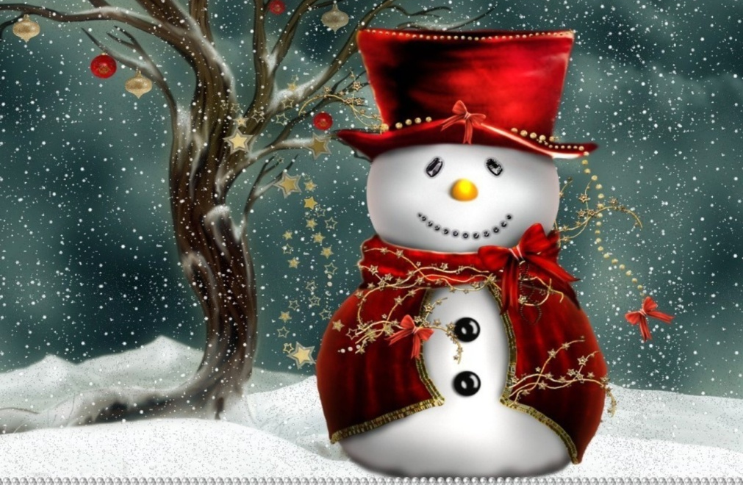
«Мы сочиняем и пишем о …»
Новый Год - это праздник, где царит атмосфера волшебства и веселья. Каждый год этот праздник стучится в дверь каждого дома, делает всё волшебным, ярким и необыкновенным. В новогоднюю ночь будет сверкать разноцветными огнями красавица ёлочка, все будут дарить друг другу подарки, петь новогодние песни, водить дружные хороводы и поздравлять друг друга.
Как здорово, что Новый Год в России отмечается именно зимой! Ведь очень много весёлых занятий можно придумать: санки, коньки, лыжи, снежки... Весело встречая Новый Год и украшая лесную красавицу ёлку, тем самым мы продолжаем замечательную традицию - празднование Нового Года. Ведь когда мы встречаем Новый год и провожаем старый, мы отпускаем минувшее прошлое и продолжаем жить в настоящем, с новыми желаниями и мечтами. С Новым Годом!!!
Баландина Ангелина (5 б класс)

« Новогоднее настроение»
(всё то, о чём мы вспоминаем и мечтаем…)

Новый Год - это воспоминание о детстве, радость и счастье.
Бухарова Татьяна Викторовна (учитель математики)

Новый Год - это нарядная ёлка, запах мандарин, ожидание подарков, воспоминание о детстве.
Это семейный праздник, когда собирается вся семья за праздничным столом.
Никифорова Виктория Леонидовна (учитель химии)

Новый Год - это новый период в жизни. Ожидание чуда, чего-то нового.
Черных Оксана Николаевна (учитель начальных классов)

Новый Год - это украшение ёлки, подарки под ёлкой. Встреча с Дедом Морозом и Снегурочкой,

хоровод и песни. Много подарков и сладостей и исполнение всех желаний!
Естафьева Татьяна (3 класс)

Для меня Новый Год - это особый праздник. Это время, когда загадываешь желания, пишешь
письмо Деду Морозу, а 31 декабря получаешь подарки, вечером собираешься за праздничным столом.
Семыкина Дарья (10класс)

Новый Год - это необычная пора. Во - первых, Новый Год бывает всего лишь один раз в году,
во- вторых, это самая красивая ёлка и запах мандарин. Для меня важно, чтобы запах мандарин
стоял во всём доме, в - третьих, конечно же, Дедушка Мороз. Возможно, это звучит глупо, что
в 14 лет я верю в Деда Мороза, но именно он даёт нашим родителям возможность дарить нам
подарки.
Яковлева Анастасия (8 класс)

С Новым годом!

